Uso do KDD e Mineração de Dados para Prever
Mortes por Doenças Cardíacas
Gismar P. Barbosa¹, João B. Amazonas^{1,} Lais F. Gregório^{1,} Thainnara S. Lima¹
¹Faculdade de Tecnologia FT – Universidade de Campinas (UNICAMP)
R. Paschoal Marmo, 1888 – Jd. Nova Itália – Limeira – SP – Brazil
gismmar_barbosa@yahoo.com.br, jamazonaz@hotmail.com, lais@email, thainnara@email

Resumo. Opcional
Este meta-artigo descreve o estilo a ser usado na confecção de artigos e resumos de artigos para publicação nos anais das conferências organizadas pela SBC. É solicitada a escrita de resumo e abstract apenas para os artigos escritos em português. Artigos em inglês deverão apresentar apenas abstract. Nos dois casos, o autor deve tomar cuidado para que o resumo (e o abstract) não ultrapassem 10 linhas cada, sendo que ambos devem estar na primeira página do artigo.

1. Introdução
De acordo com Bourbon et al (2016), doenças cardiovasculares (DCV) afetam o sistema circulatório, ou seja, o coração e os vasos sanguíneos (artérias, veias e vasos capilares). A maioria das DCV são causadas pelo deposito de placas de gordura e cálcio no interior das artérias, dificultando a circulação sanguínea nos órgãos, chegando a impedi-la.
As DCV’s são a principal causa de morte no mundo, mais pessoas morrem anualmente por essas enfermidades do que por qualquer outra causa. Somente no ano de 2016, a OPAS (2017) estima que 17,9 milhões de pessoas morreram por doenças cardiovasculares, representando cerca de 31% de todas as mortes em nível global. A maioria das doenças cardiovasculares pode ser prevenida abordando os fatores de risco comportamentais, como uso de tabaco, dieta não saudável e obesidade, sedentarismo e uso nocivo de álcool, usando estratégias para toda a população. O controle dos fatores de risco é a melhor maneira de prevenir as DCV. Um fator de risco é uma condição que aumenta a probabilidade de sofrer uma doença cardiovascular. (Bourbon et al, 2016)
A insuficiência cardíaca é um evento comum causado por DCV’s e o conjunto de dados do dataset escolhido (predição de insuficiência cardíaca) possui 12 recursos que podem ser usados para prever a mortalidade por insuficiência cardíaca. Pessoas com doenças cardiovasculares ou que apresentam alto risco cardiovascular (devido à presença de um ou mais fatores de risco) precisam de detecção e gerenciamento precoce, e um modelo de aprendizado de máquina pode ser de grande ajuda.
Tendo em vista a relevância do estudo sobre insuficiência cardíaca na sociedade atual, o grupo decidiu escolher uma base de dados referente à predição da insuficiência cardíaca, com 12 características clínicas que preveem eventos de morte. O dataset foi coletado no Kaggle, uma plataforma de crowdsourcing para resolver problemas de ciência de dados, machine learning e análise preditiva. É uma subsidiária da Google LLC, e permite que cientistas de dados e desenvolvedores escrevam e compartilhem códigos e hospedem datasets. (KAGGLE, 2018)
A partir do dataset selecionado, escolheu-se explorá-lo para realizar predições sobre insuficiência cardíaca, e, com base em cases/hipóteses predizer se o indivíduo vai ou não falecer devido a uma insuficiência cardíaca utilizando o algoritmo J48 baseado em árvores de decisão.

2. Metodologia
O objetivo deste projeto é desenvolver um modelo preditivo para identificar a ocorrência de insuficiência cardíaca em pacientes com base nos dados clínicos existentes. A insuficiência cardíaca é uma condição crítica que requer diagnóstico precoce e intervenção apropriada para melhorar os resultados dos pacientes. Portanto, a capacidade de prever a probabilidade de insuficiência cardíaca com base nas informações demográficas e de saúde do paciente é fundamental para melhorar a qualidade dos cuidados médicos.
Para realizar essa análise foi necessário a preparação dos dados, isso incluiu lidar com valores ausentes, discrepantes e possíveis inconsistências nos dados.
(Falar das mudanças que foi realizado no SQL ou Excel (exemplo valores que foi mudado dos exames de valor número para caractere – Alto))
Para este projeto, optamos por usar o Weka, uma poderosa ferramenta de mineração de dados e aprendizado de máquina de código aberto, desenvolvida na Universidade de Waikato, na Nova Zelandia. O ambiente do Weka contém uma coleção de visualizações e ferramentas para análise e previsão de dados, com interfaces gráficas de fácil acesso:
(Imagem Weka.)
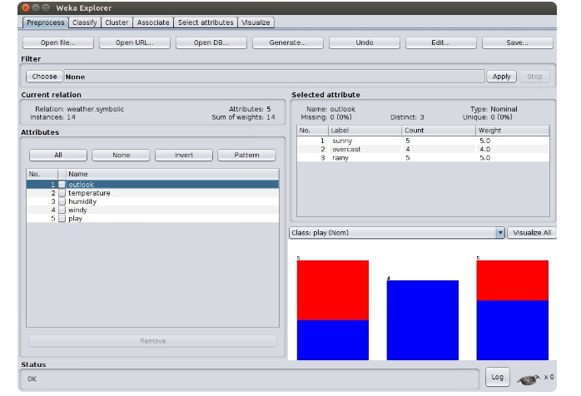

O Weka conta com uma comunidade robusta de usuários e desenvolvedores, bem como uma ampla documentação disponível online, o que facilita o suporte e o aprendizado. Devido à sua popularidade em ambientes educacionais e de pesquisa, o Weka é uma escolha comum entre estudantes, pesquisadores e profissionais que desejam explorar e aplicar técnicas de mineração de dados e aprendizado de máquina em diversos campos.
Optamos por utilizar o J48 (C4.5) do Weka para construir nosso modelo de árvore de decisão. O J48 é uma implementação bem estabelecida do renomado algoritmo C4.5, reconhecido por sua eficácia na construção de árvores de decisão. Esse algoritmo é valorizado por sua habilidade em lidar com variáveis categóricas e numéricas nos conjuntos de dados, além de sua facilidade de interpretação, o que torna as decisões do modelo mais transparentes e compreensíveis. O funcionamento do J48 envolve a construção de uma árvore de decisão de forma iterativa. Em cada etapa, o algoritmo seleciona o melhor atributo para dividir os dados com base em critérios específicos, como o ganho de informação. Essa divisão é feita de maneira recursiva, criando-nos e ramos na árvore até que todas as amostras tenham a mesma classe ou não possam ser divididas mais. A árvore resultante é utilizada para classificar novas instâncias, seguindo os ramos de acordo com os valores de seus atributos.

3. Resultados
Apresentação dos dados sobre resultados.
In some conferences, the papers are published on CD-ROM while only the abstract is published in the printed Proceedings. In this case, authors are invited to prepare two final versions of the paper. One, complete, to be published on the CD and the other, containing only the first page, with abstract and “resumo” (for papers in Portuguese).

4. Discussão
Reportar se a utilização da t´técnica foi efetiva e o que se descobriu com o uso de mineração de dados naquele domínio.
Section titles must be in boldface, 13pt, flush left. There should be an extra 12 pt of space before each title. Section numbering is optional. The first paragraph of each section should not be indented, while the first lines of subsequent paragraphs should be indented by 1.27 cm.

4.1. Subsections
The subsection titles must be in boldface, 12pt, flush left.

5. Conclusão
Descrição das considerações finais sobre o projeto.
Figure and table captions should be centered if less than one line (Figure 1), otherwise justified and indented by 0.8cm on both margins, as shown in Figure 2. The caption font must be Helvetica, 10 point, boldface, with 6 points of space before and after each caption.

Figure 1. A typical figure
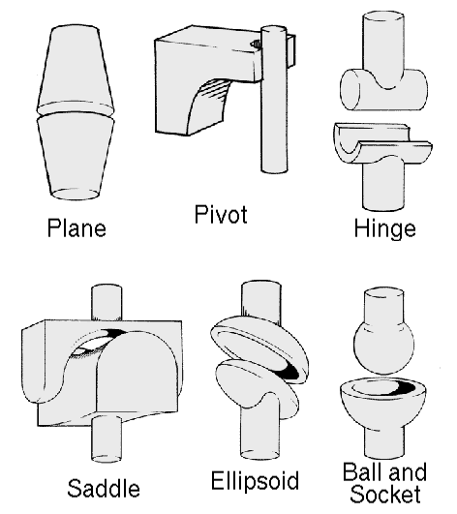
Figure 2. This figure is an example of a figure caption taking more than one line and justified considering margins mentioned in Section 5.
In tables, try to avoid the use of colored or shaded backgrounds, and avoid thick, doubled, or unnecessary framing lines. When reporting empirical data, do not use more decimal digits than warranted by their precision and reproducibility. Table caption must be placed before the table (see Table 1) and the font used must also be Helvetica, 10 point, boldface, with 6 points of space before and after each caption.
Table 1. Variables to be considered on the evaluation of interaction techniques


5.1. Subsections
All images and illustrations should be in black-and-white, or gray tones, excepting for the papers that will be electronically available (on CD-ROMs, internet, etc.). The image resolution on paper should be about 600 dpi for black-and-white images, and 150-300 dpi for grayscale images. Do not include images with excessive resolution, as they may take hours to print, without any visible difference in the result.

6. Referências
Relação dos trabalhos que foram citados e usados para o desenvolvimento do projeto.
Bibliographic references must be unambiguous and uniform. We recommend giving the author names references in brackets, e.g. [Knuth 1984], [Boulic and Renault 1991]; or dates in parentheses, e.g. Knuth (1984), Smith and Jones (1999).
The references must be listed using 12 point font size, with 6 points of space before each reference. The first line of each reference should not be indented, while the subsequent should be indented by 0.5 cm.

References
“Weka 3 - Data Mining with Open Source Machine Learning Software in Java”. WEKA The Workbench for Machine Learning, https://waikato.github.io/weka-site/index.html. Acesso em 31 de Maio de 2024.
Boulic, R. and Renault, O. (1991) “3D Hierarchies for Animation”, In: New Trends in Animation and Visualization, Edited by Nadia Magnenat-Thalmann and Daniel Thalmann, John Wiley & Sons ltd., England.
Dyer, S., Martin, J. and Zulauf, J. (1995) “Motion Capture White Paper”, http://reality.sgi.com/employees/jam_sb/mocap/MoCapWP_v2.0.html, December.
Holton, M. and Alexander, S. (1995) “Soft Cellular Modeling: A Technique for the Simulation of Non-rigid Materials”, Computer Graphics: Developments in Virtual Environments, R. A. Earnshaw and J. A. Vince, England, Academic Press Ltd., p. 449-460.
Knuth, D. E. (1984), The TeXbook, Addison Wesley, 15th edition.
Smith, A. and Jones, B. (1999). On the complexity of computing. In Advances in Computer Science, pages 555–566. Publishing Press.

